*ПАЛЬЧИКОВАЯ ГИМНАСТИКА*

*По лексической теме: ХЛЕБ*

*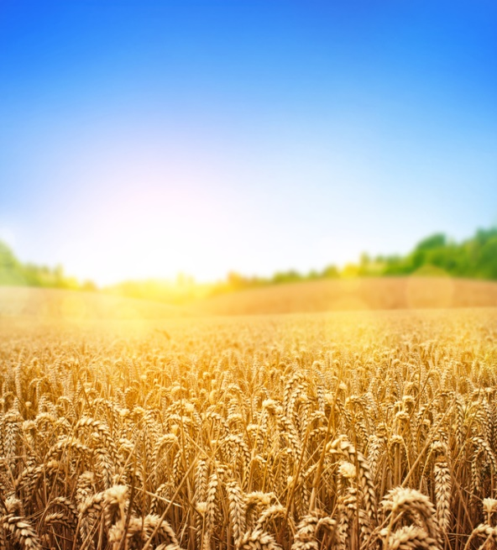****«Сеют в поле зерна».***

*Сеют в поле зерна, изображают посев зерен с*

*Раннею весною. помощью пальцев.)*

*А над ними светит раскрытыми ладошками с*

*Солнышко родное. растопыренными пальчиками*

*изображают солнце*

*На ветру веселом Качают руками*

*Зашумят колосья.*

*Будет урожайной соединяют руки в «шар».*

*Наша осень.,*

*И зерно в амбары Показывают «ручеек» с*

*Потечет рекою. помощью рук*

*И его машины*

*Сделают мукою. Трут ладошки друг о друга.*

*На заводе пекарь*

*Хлеб спечет с любовью, «Месят» тесто руками.*

*Скажет он ребятам:*

*Кушай на здоровье. Руки перед собой «поднос»*

***«Хлеб».***

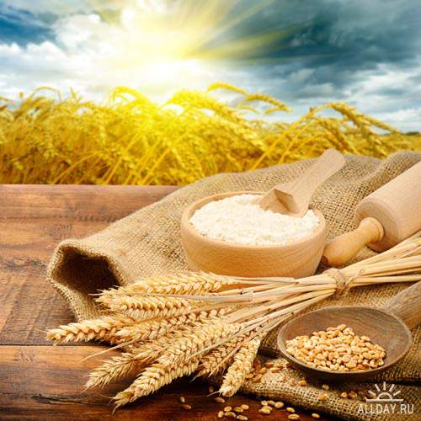 *Рос сперва на воле в поле, Дети слегка покачивают*

*руками,*

*Летом цвел и колосился, поднятыми вверх.*

*А потом обмолотили, Постукивают кулаками*

*друг о друга.*

*Он в зерно вдруг превратился. Выполняют упражнение*

*«Пальчики здороваются»*

*Из зерна – в муку и тесто, Сжимают и разжимают*

*кулаки.*

*В магазине занял место. Вытягивают руки вперёд,*

*ладонями вверх.*

*Вырос он под синим небом, Поднимают руки вверх.*

*А пришел на стол к нам – хлебом. Вытягиваю руки вперёд ладонями вверх.*

***« Дождик»***

*- Дождик, дождик, поливай Указательным пальцем постукивать по ладони другой*

*- Будет хлеба каравай, образовать перед собой круг руками*

*- Будут булки, будут сушки, похлопывать поочередно одной ладонью другую*

*- Будут вкусные ватрушки. соединить большой и увказательный пальцы рук*

*вместе,образовывая большой круг*

***«Хлеб»***

*Муку в тесто замесили, Сжимают и разжимают кулачки*

*А из теста мы слепили: Прихлопывают ладошками, «лепят»*

*Пирожки и плюшки, Поочерёдно разгибают пальчики обеих рук,*

*Сдобные ватрушки, начиная с мизинца*

*Булочки и калачи –*

*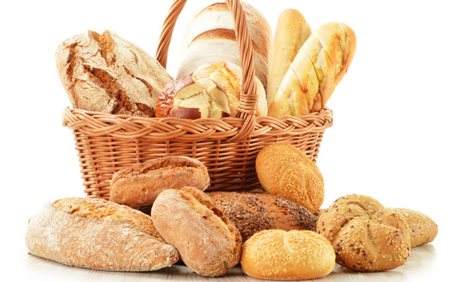Всё мы испечём в печи. Обе ладошки разворачивают вверх*

*Очень вкусно! Гладят живот*

***«Хлебные изделия»***

*Бублик Большой и указательный*

*пальцы образуют круг.*

*Баранку, Большой и средний пальцы*

*образуют круг.*

*Батон Большой и безымянный*

*пальцы образуют круг*

*И буханку Большой и мизинец*

*Пекарь из теста образуют круг.*

*Испёк спозаранку. Имитация лепки хлеба.*

***«Хлебушек».***

*Раз – два – три – четыре – пять Поочередно разгибаем пальчики.*

*Вышел хлебушек гулять. Гуляем пальчиками.*

*Рядом зубки поджидают – Пасть из пальчиков.*

*В прятки с хлебушком играют: Прячем глаза.*

*- Хруст – хруст… Щелкаем пастью из пальчиков.*

*Ай-яй-яй! Грозим пальчиком.*

*По столу растекся чай! Разводим руками во круг себя.*

***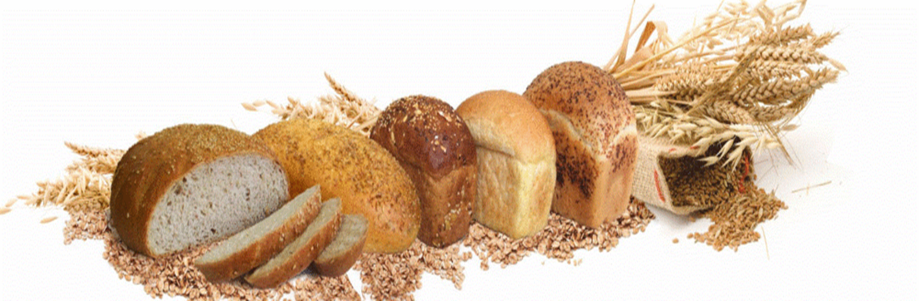****Народился каравай.*

***«Отличные пшеничные»***

*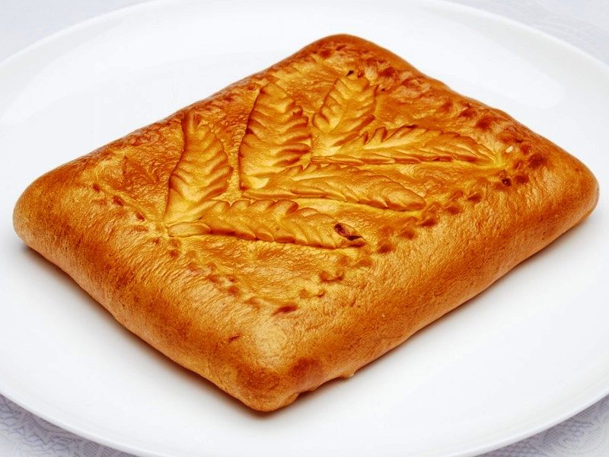 (Шведская песенка)*

*Мы печем пшеничные*

*Пироги отличные. «пекут пироги»*

*Кто придет к нам разводят руки в стороны,*

*пробовать Пироги пшеничные? пожимают плечами*

*Мама, папа, брат, сестра, поочередно загибают*

*Пес лохматый со двора пальцы на обеих руках*

*одновременно*

*И другие, все, кто может, делают манящие*

*Пусть приходят с ними тоже. движения руками*

*Тесто замесили мы, «месят тесто»*

*Сахар не забыли мы, «посыпают сахар»*

*Пироги пшеничные пекут пироги»*

*В печку посадили мы. разворачивают руки*

*ладонями вверх*

*Печка весело горит, попеременно ударяют*

*кулак о кулак и ладонь о ладонь*

*Наша мама говорит: грозят указательным пальцем*

*- Крошки, что останутся,*

*Воробью достанутся. «посыпают крошки»*

***«Хлебопек»***

*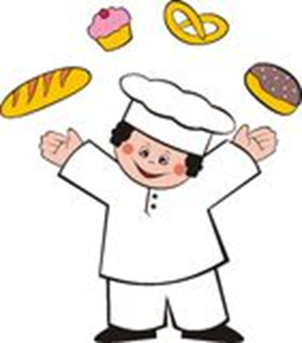Булка колосом росла, Дети поднимают руки вверх,*

*покачивают ими влево-вправо.*

*Зерном под жерновом была, Вып. упр. «Кормление птиц».*

*А в печи её испек Хлопают одной ладошкой*

*по другой.*

*Добрый мастер – хлебопёк! Поднимают большие*

*пальцы рук.*

***«Пекарь»***

*Пекарь, пекарь, из муки Выполняют круговые движения*

*Испеки нам колобки ладонями- имитация скатывания колобка*

*Да сушки- Ванюшке, Поочередно соединяют большие*

*Да баранки- Танюшке, пальцы обеих рук с остальными*

*Да бублики- Мишке, пальцами- упражнение «колечки*

*Да калачи- Маришке.*

***«Месим тесто»***

*- Мы тесто месили, пальцами обеих рук имитировать*

*мы тесто месили, движения согласно текста*

*Нас тщательно всё промесить попросили,*

*Но сколько ни месим и сколько, ни мнём,*

*Комочки опять и опять достаём*

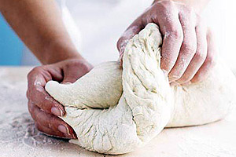 ***«Тесто».***

*Тесто мнем, мнем, мнем. Движения согласно*

*Тесто жмем, жмем, жмем. тексту*

*Пироги мы испечем.*

*Тесту тесно – мало места. Обхватываем ладонью*

*кулак.*

*«Ох, пустите», - шепчет тесто Указательный палец к*

*губам.*

*Ладно, пустим, в печь давай! Вытянутые раскрытые ладони,*

*соединенные вместе, зовущие движения.*

*Народился каравай! Раскрываем ладони, разводим руками.*

*Громко в дверь раздался стук, Стучим.*

*Ну а я ни с места: Грозим пальцем.*

*Мне никак не вынуть рук Руки вдоль туловища, пытаемся*

*вытянуть.*

*Из густого теста. Обхватываем ладонью кулак.*

*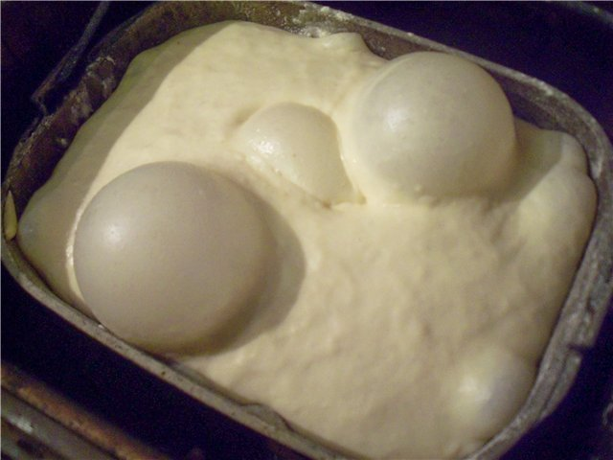****Тесто***

*Чтобы сделать каравай, вращательным движением*

*Жернова быстрей вращай! тереть ладонью о ладонь.*

*Крепче трём зерну бока, поменять движения рук.*

*Получается мука!*

*Дрожжи воздух собирали, дети раздувают щёки,*

*Дрожжи тесто раздували выпускают воздух.*

*Тесто белое пыхтело – руки на пояс,*

*Пух! Пух! Ох! Ох! наклоны вправо, влево*

*Тесто зрело и толстело*

*Пух! Пух! Ох! Ох!*

*Мы его слегка помяли - имитация взбивания теста*

*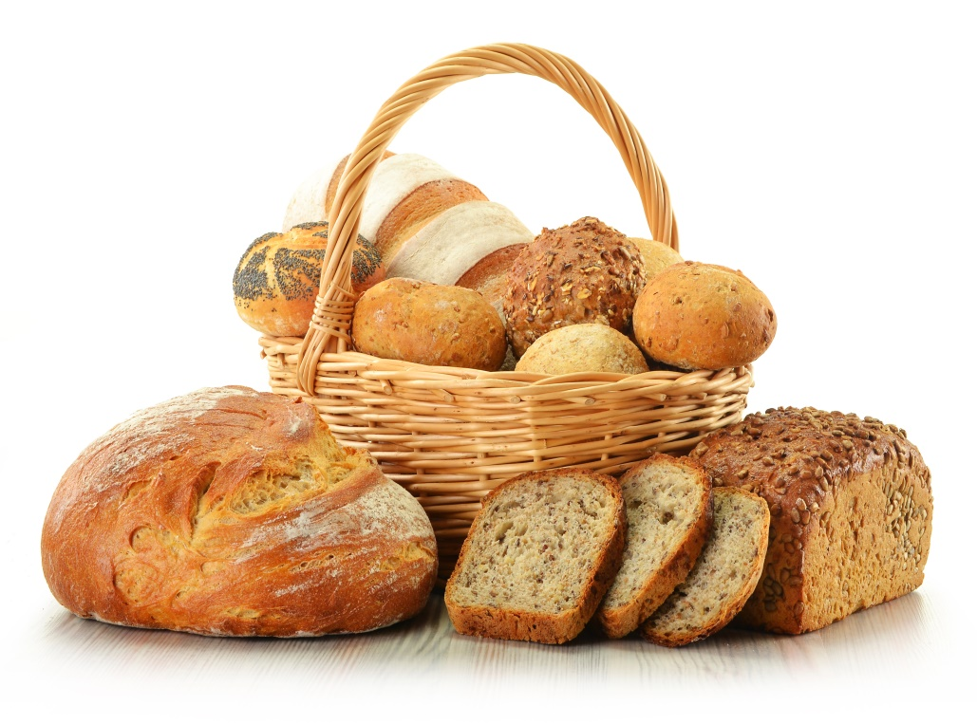 И весёлкой повзбивали.*